PROGRAMSKI JEZIK PYTHON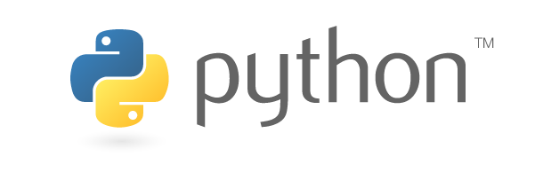
VRSTE PODATAKA:
- Cijeli brojevi (int)
- Decimalni brojevi (float)
- Znakovi (string)
OSNOVNI OPERATORI
Operator | objašnjenje
+ | Zbrajanje
- | Oduzimanje
* | Množenje
/ | Dijeljenje
// | Cjelobrojno dijeljenje
% | Ostatak dijeljenja

Osnovni dijelovi programa:
ULAZ
OBRADA
IZLAZ
Naredba za ulaz: Naredba za izlaz :
input ( ) print()

PROGRAM ZA ZBRAJANJE DVA BROJA:

a=int(input("Upiši broj: "))
b=int(input("Upiši drugi broj: "))
z=a+b
print ("Zbroj je: ",z)

